UNIVERSIDADE FEDERAL DE RORAIMA
DISCIPLINA CONSTRUÇÃO DE COMPILADORES
PROF.: DR. LUCIANO FERREIRA
ALUNO: FELIPE DERKIAN DE SOUSA FREITAS

ATIVIDADE - SLIDE 6

BOA VISTA, 05 DE OUTUBRO DE 2020

1. Proponha 4 tipos de linguagens regulares não-ambíguas;

a) L1 = { w | w é um número inteiro }
b) L2 = { w | w é um número decimal}
c) L3 = { w | w é corresponde a string com padrão de data no formato brasileiro }
d) L4 = { w | w é uma string no formato CPF}

2. Determine os seus respectivos autômatos de reconhecimento e codifique-os em forma de funções ou métodos;

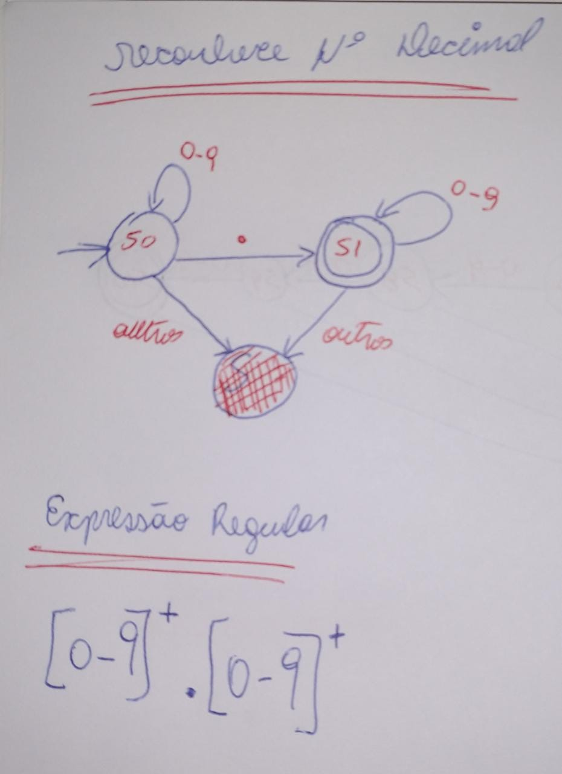


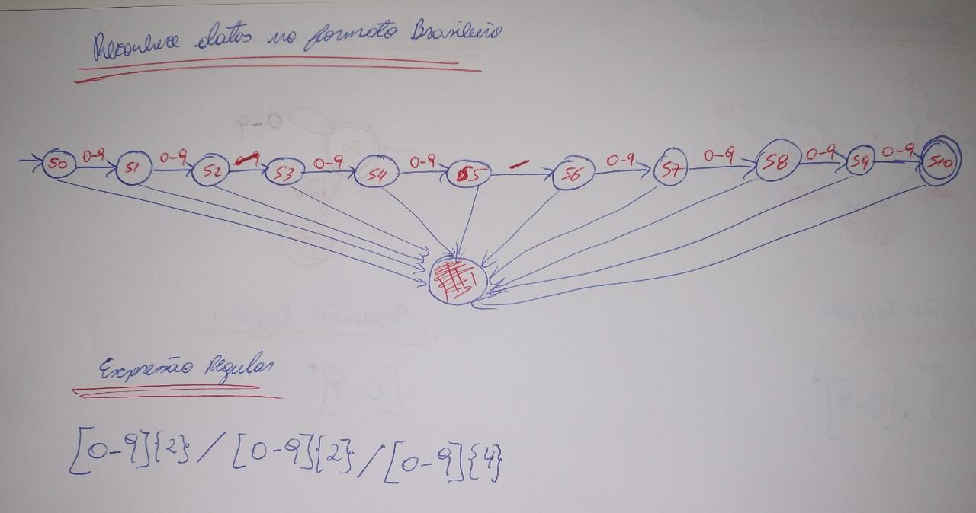

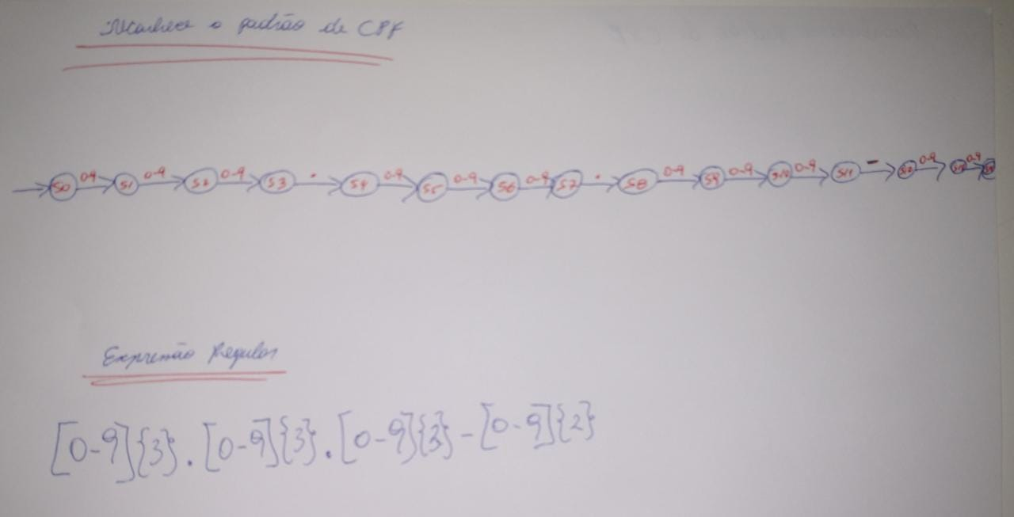

3. Construa um arquivo .txt contendo, mistamente, diversas sentenças de cada linguagem;

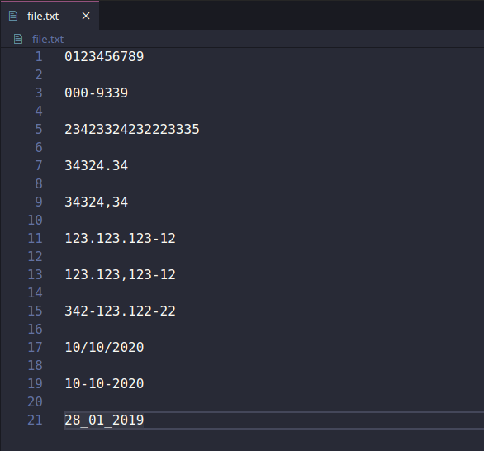

4. Use o seu varredor de lexemas para separar as sentenças, e as funções para classificá-las de acordo com cada linguagem.

Código Fonte:
https://github.com/felipekian/Compiladores_Slide_6

Compilar:
gcc main.c validators.c decimal.c inteiro.c cpf.c dataBR.c -o code

Executar:
./code nomedoarquivo.txt

5.Você deve armazenar cada lexema e sua respectiva classificação em uma estrutura de dados qualquer;

